附件2：
面试考点友情提示
为方便考生查找各面试考点位置，特制作各考点周边地形图并作友情提醒如下：
一、因考点周边不方便停车，各位考生不要开车前往。
二、因考试时间较长（最晚约17:30结束）,建议各位考生不要安排陪考人员，自备午饭、饮水杯。
三、考点
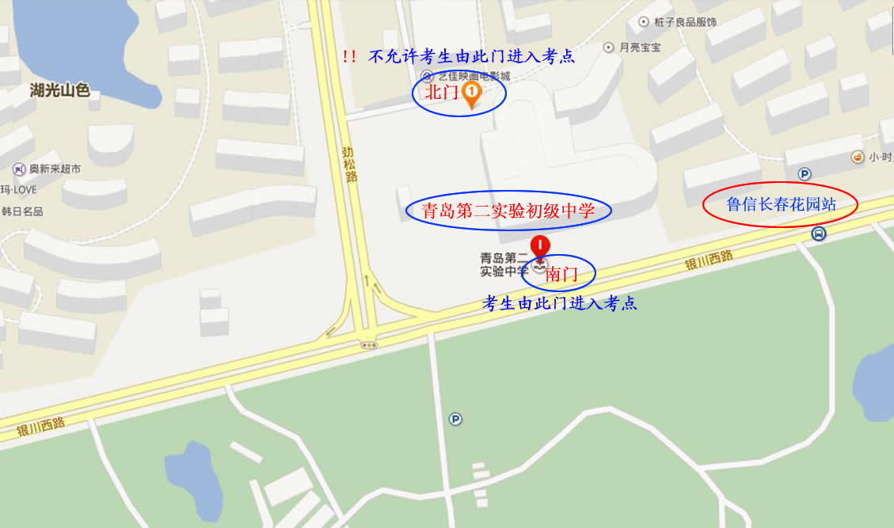
青岛第二实验初级中学（银川东路1号）考点，地理位置如下图。
青岛第二实验初级中学临近鲁信长春花园小区，请各位考生按照面试通知单规定的报到时间从南门入场，为避免出现迟到等意外情况请提前落实公交线路或选择换乘线路。
途径鲁信长春花园站的公交线路有312路、314路。

